Соблюдайте правила безопасности!
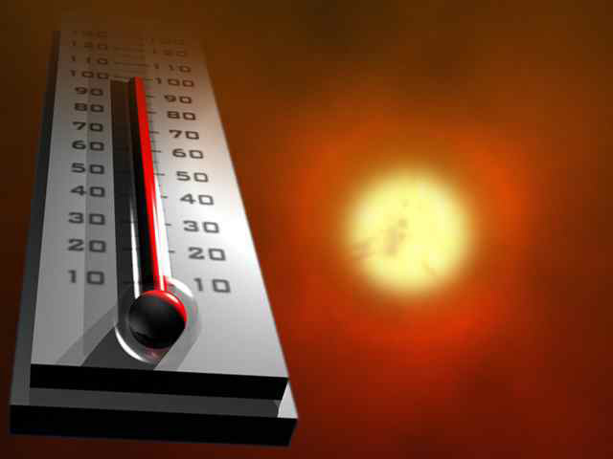
В ближайшие дни на территории Центрального федерального округа температура воздуха будет выше климатической нормы.
Правила поведения при высоких температурах воздуха
Не рекомендуется долго находиться на солнце, особенно с непокрытой головой.
В жару желательно избегать повышения физической нагрузки, а также усиленных занятий спортом.
В жару из-за усиленного потоотделения в организме нарушается водный баланс, поэтому нужно выпивать не менее 2 литров жидкости в день. Ни в коем случае не пейте сладкие газированные напитки, они не утоляют, а только усиливают жажду. Воду нужно не только пить, но и обтирать мокрым полотенцем кожу.
Кроме того, нужно контролировать температуру в помещении и не находиться непосредственно под вентилятором или кондиционером. Следует надевать на себя легкую, светлую одежду из натуральных тканей (хлопок, лен, шелк).
В жаркую и душную погоду важно принимать профилактические меры против солнечного и теплового удара. На солнце нужно всегда ходить в головном уборе будь то шляпа, косынка, бейсболка или панамка – не важно, главное, чтобы голова была защищена от солнечных лучей. Также не рекомендуется спать на солнце и совершать в жаркое время дня длительные переходы без периодического отдыха.
Больным с заболеваниями сердечно-сосудистой системы необходимо четко выполнять рекомендации врача и своевременно принимать назначенные лекарства. Людям, страдающим гипертонией, необходимо регулярно контролировать свое артериальное давление. Больным сахарным диабетом нужно более тщательно следить за уровнем сахара в крови.
Людям пожилого возраста и детям во время повышенной солнечной активности (с 12 до15 часов) лучше совсем воздержаться от прогулок по свежему воздуху, находиться в это время на пляже вообще не рекомендуется.
Прежде чем сесть в салон автомобиля, который стоял под открытым небом в солнечный день, нужно сначала открыть все двери для сквозного проветривания.
Мерами профилактики, способствующими предотвращению перегревания и, как следствия обезвоживания являются: теневое укрытие от попадания на тело прямых солнечных лучей, установка в помещениях систем кондиционирования, настольных, напольных, настенных вентиляторов, возможность воспользоваться душевой установкой для охлаждения тела и т.п.
Соблюдайте элементарные правила пожарной безопасности
Не разрешайте детям баловаться со спичками, не позволяйте им сжигать траву.
Во избежание перехода огня с одного строения на другое, очистите от мусора и сухой травы территорию хозяйственных дворов, гаражных кооперативов.
Не бросайте горящие спички и окурки.
Не разжигайте костры в сухую и ветреную погоду, не оставляйте их непотушенными.
Запрещается:
1. Разводить костер в густых зарослях и в хвойном молодняке, под низко свисающими кронами деревьев, рядом со складами древесины, торфа, в непосредственной близости от созревших сельхозкультур.
2. Оставлять в лесу самовозгораемые материалы: тряпки и ветошь, пропитанные маслом, бензином, стеклянную посуду, которая в ясную погоду может сфокусировать солнечный луч и воспламенить сухую растительность.
3. Выжигать сухую траву на лесных полянах, в садах, на полях, под деревьями.
4. Поджигать камыш.
5. Разводить костер в ветреную погоду и оставлять его без присмотра.
6. Оставлять костер горящим после покидания стоянки.
Лица, виновные в нарушении правил пожарной безопасности, в зависимости от характера нарушений и их последствий, несут дисциплинарную, административную или уголовную ответственность.
Если вы обнаружили начинающийся пожар, например, небольшой травяной пал, постарайтесь затушить его самостоятельно. Иногда достаточно просто затоптать пламя (правда, надо подождать и убедиться, что трава действительно не тлеет, иначе огонь может появиться вновь). Если пожар достаточно сильный, и вы не можете потушить его своими силами, постарайтесь как можно быстрее позвоните в пожарную охрану (телефоны 01, 101, 112).
Безопасность на водоемах:
купайтесь только в разрешённых местах, на благоустроенных пляжах;
не купайтесь у крутых обрывистых берегов с сильным течением, в заболоченных и заросших растительностью местах;
купаться лучше утром или вечером, когда солнце греет, но нет опасности перегрева. Температура воды должна быть не ниже 18-19 градусов, воздуха – не менее 22;
продолжительность купания не должна превышать 15-20 минут, причем это время должно увеличиваться постепенно с 3-5 минут;
после длительного пребывания на солнце не входить и не прыгать в воду;
недопустимо входить в воду в состоянии алкогольного опьянении;
не заплывайте далеко от берега, так как можно не рассчитать своих сил. Почувствовав усталость, не паникуйте и не стремитесь как можно быстрее доплыть до берега. Отдохните, перевернувшись на спину и поддерживая себя на поверхности легкими движениями рук и ног;
если захватило течением, не пытайтесь с ним бороться. Плывите по течению, постепенно приближаясь к берегу;
родителям нужно больше уделять внимание детям, проводить с ними профилактические беседы, не оставлять их без присмотра во время отдыха возле водоёмов.
Берегите себя и будьте здоровы!
В случае чрезвычайного происшествия звоните по телефонам службы спасения 01, 101 или 112.

Павел ДОРОФЕЕВ,
заместитель начальника территориального
отдела государственного пожарного надзора

